

Trabalho Prático Final- Relatório

Engenharia Informática

Arquitetura de Computadores

José Carlos Silva Cardoso

**Autor:**

Pedro Ovídio da Cunha Monteiro - Nº 69605

Vila Real, 2020

Índice

1. Introdução 3

2. Manual do Programador 4

3. Manual do Utilizador 14

4. Conclusão 18

# Introdução

No âmbito da disciplina de Arquitetura de computadores, foi-nos proposto a criação de uma aplicação ou de um jogo sendo que este teria de ser realizado em linguagem assembly usando o programa emu8086.

Neste relatório tenho como principal objetivo descrever o manual de programador e o manual do utilizador.

# Manual do Programador

**Inicio do programa**

Este programa que eu criei consiste num jogo (Jogos de casino) e dentro deste existe outros 3 jogos (Jogo da Roleta, Jogo CoinFlip e Jogo da Roleta Russa).

O utilizador irá sempre começar com um crédito de 20 unidades e este apenas pode realizar apostas com números inteiros.

Depois do programa ser executado o utilizador pode percorrer os 3 jogos que enquanto o programa estiver aberto o dinheiro estará guardado. Se o utilizador ficar sem crédito pode na mesma percorrer os jogos todos, mas apenas podem ser realizadas apostas nulas (aposta com o valor 0). No caso de o utilizador fechar o programa este não será guardado em ficheiro nenhum por isso sendo reiniciado o jogador voltará a ter credito de 20 unidades.

# 

É pedido a inserção de uma tecla ao utilizador, se esta for diferente de “1”, ”2” ou “3” aparece uma mensagem de erro e volta a pedir a inserção de uma tecla.

Se a tecla inserida for “1” o programa vai saltar para o jogo da roleta.

Se a tecla inserida for “2” o programa vai saltar para o jogo do CoinFlip.

Se a tecla inserida for “3” o programa vai saltar para o jogo da Roleta Russa.

**Inicio do jogo da Roleta**

Este jogo consiste em rodar uma roleta, meter lá uma bola e ver em que numero esta para.

A roleta que eu fiz para este jogo, ao contrário da tradicional, tem apenas 9 espaços (0,1,2,3,4,5,6,7,8). E como apostas possíveis tem as opções par com uma probabilidade de 4/9 de sair e em caso de ganho multiplicasse a aposta feita por 2, a opção ímpar com uma probabilidade de 4/9 de sair e em caso de ganho multiplicasse a aposta feita por 2, e por fim a opção zero com uma probabilidade de 1/9 de sair e em caso de ganho multiplicasse a aposta feita por 8.

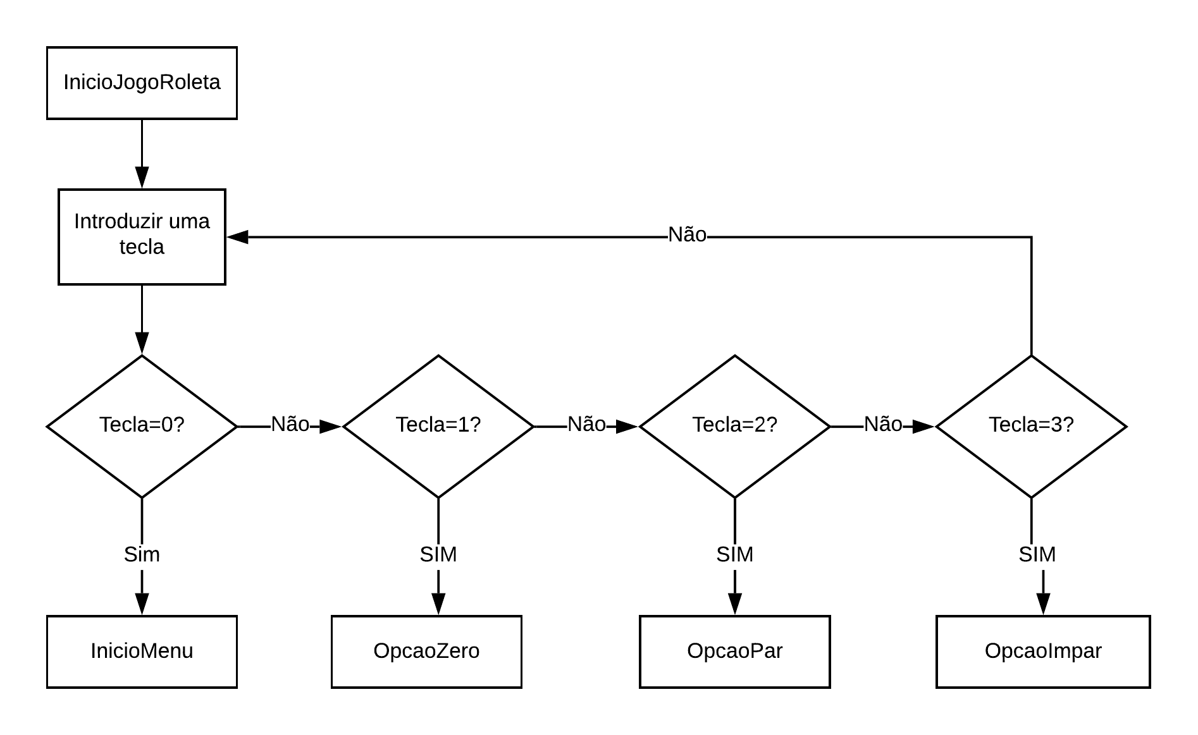

É pedido a inserção de uma tecla ao utilizador, se esta for diferente de “0”, “1”, ”2” ou “3” aparece uma mensagem de erro e volta a pedir a inserção de uma tecla.

Se a tecla inserida for “0” o programa vai saltar para o inicio do menu onde começa o programa (“jmp OpcaoVoltarMenu”).

Se a tecla inserida for “1” o programa vai saltar para a OpcaoZero.

Se a tecla inserida for “2” o programa vai saltar para a OpcaoPar.

Se a tecla inserida for “3” o programa vai saltar para a OpcaoImpar.

**Inicio da OpcaoZero**

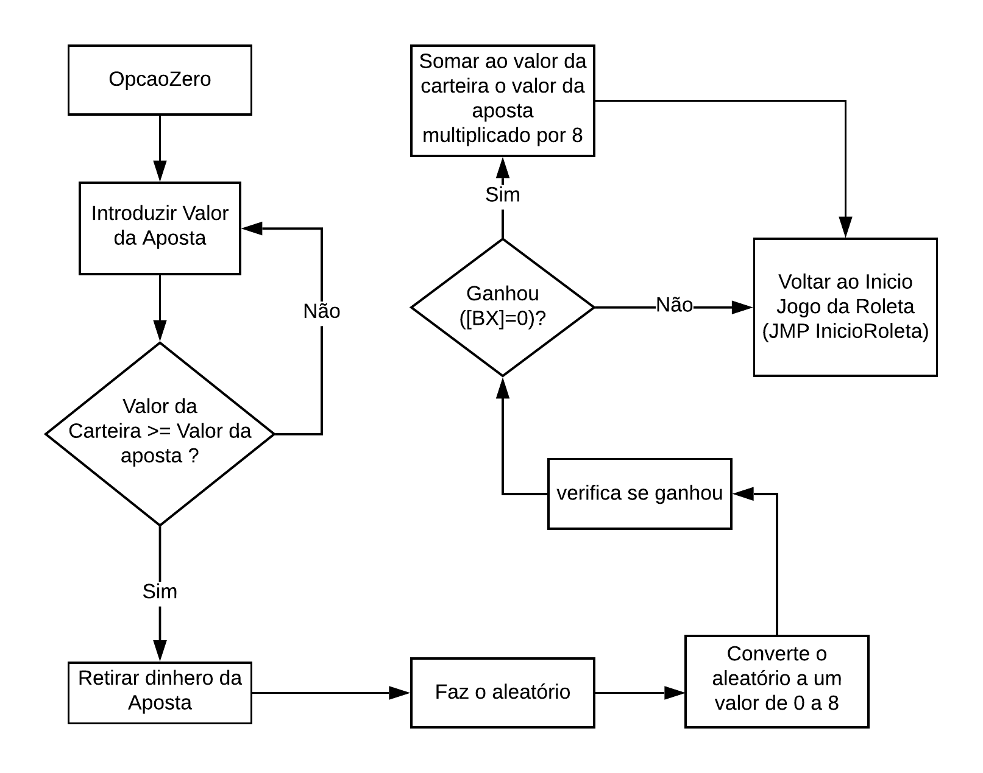

É pedido a inserção de um valor ao utilizador, depois o programa ira comparar o valor da carteira (que esta guardado no DL) com o valor inserido pelo utilizador (que esta guardado no DH), se o valor da carteira for maior ou igual ao valor inserido a aposta é possível, caso contrario a aposta não é possível e o programa irá mostrar uma mensagem de erro e volta a pedir uma nova inserção de um valor de aposta ao utilizador.

No caso da aposta ser possível, o programa executa o aleatório (isto é semelhante a rodar a roleta), que vai dar um numero entre 0 e 99, este valor vai ser comparado com outros valores que foram divididos por partes (de 0-10 representa o numero 0, de11-22 representa o numero 2, etc..) e conforme o valor do aleatório irá ser guardado no [BX] “em que quadrado calhou a bola” que é um numero de 0-8.

Depois o programa irá verificar se o utilizador ganhou a aposta (compara o valor do [BX] com o valor “0”). Se não ganhou volta ao início do jogo da roleta, se ganhou vai somar ao valor da carteira o valor da aposta multiplicado por 8 e volta ao início do jogo da roleta.

**Inicio da OpcaoPar**

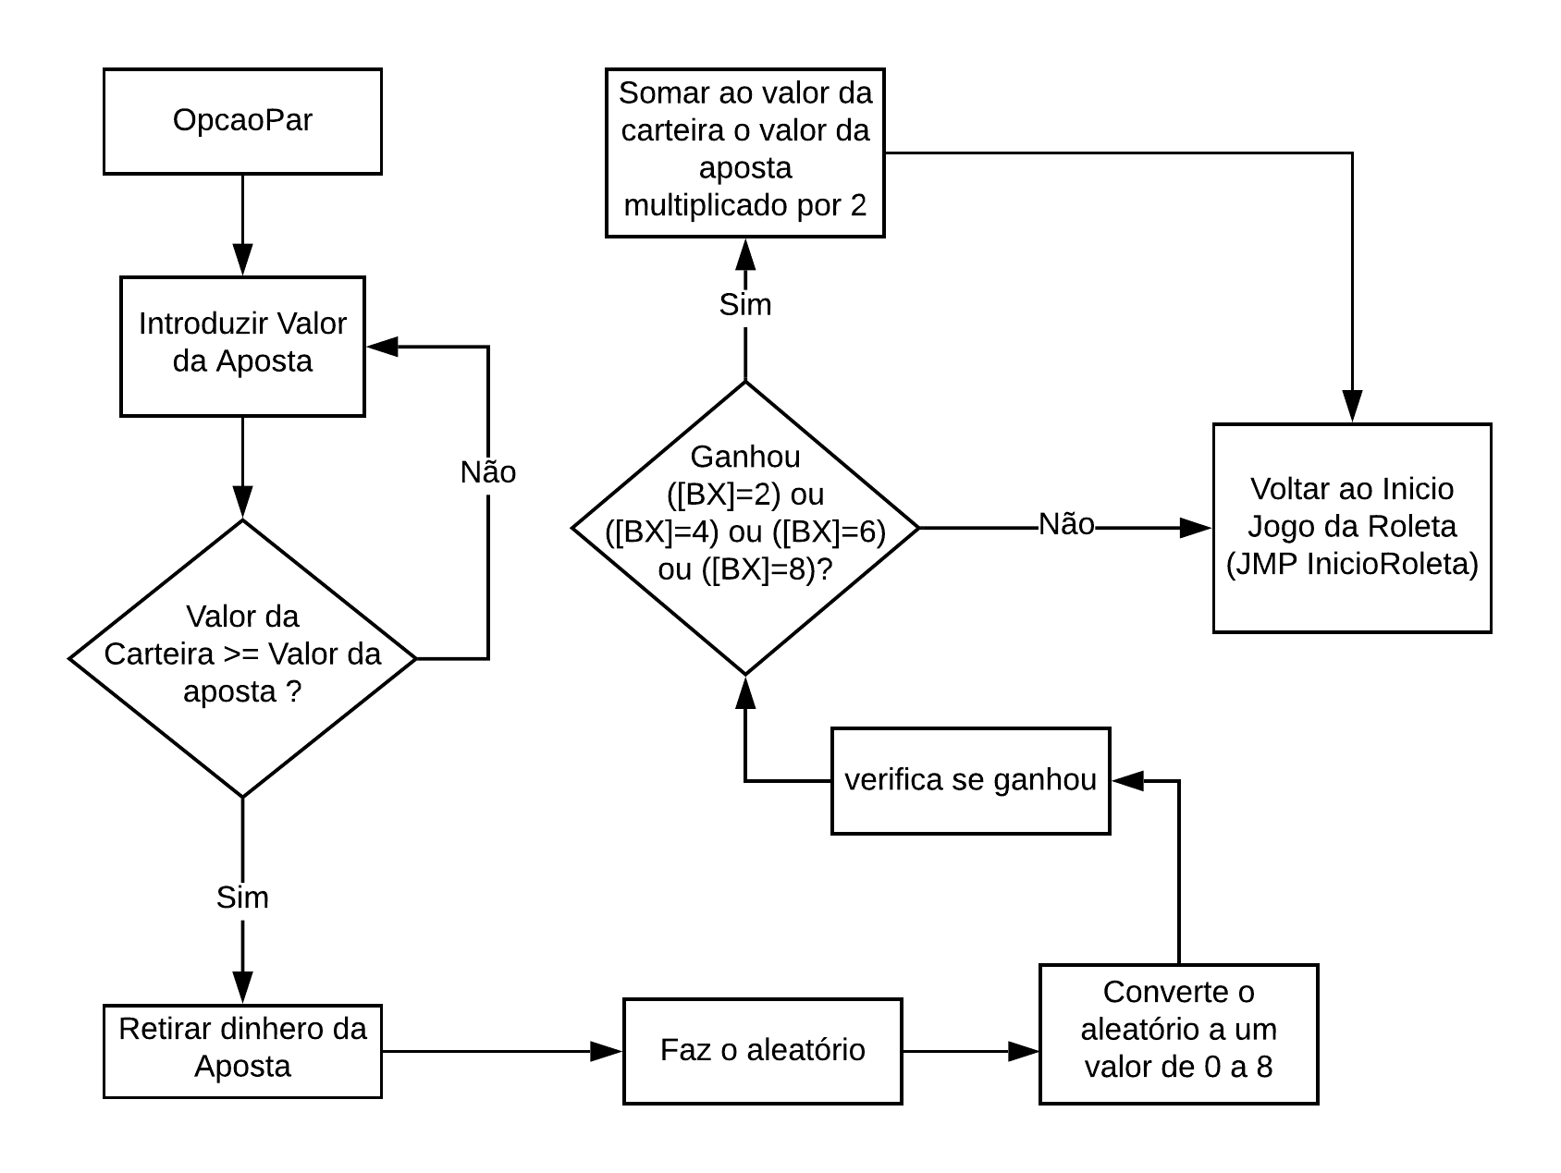

Para a OpçãoPar o processo é semelhante ao da OpçãoZero as únicas coisas que mudam é que comparam o [BX] com 2 ou 4 ou 6 ou 8, e no caso de utilizador ganhar a aposta vai somar ao valor da carteira o valor da aposta multiplicado por 2.

**Inicio da OpcaoImpar**

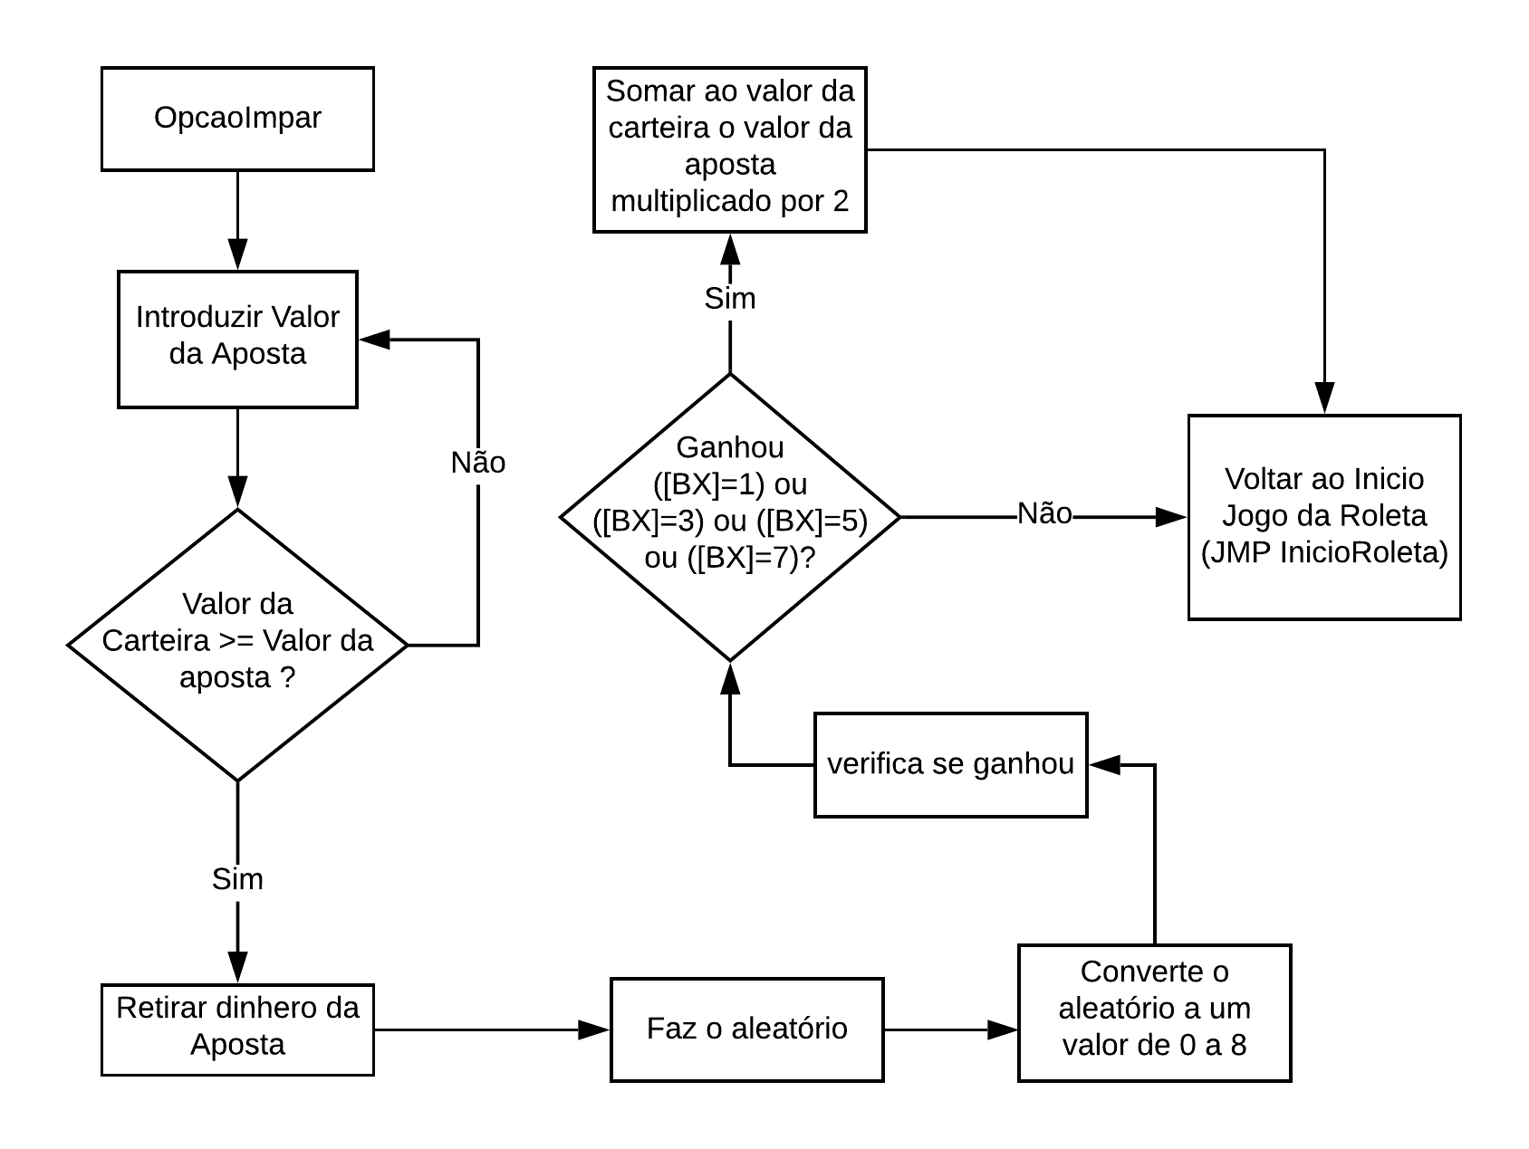

Para a OpçãoImpar o processo é igual ao da OpçãoPar as única coisa que muda é que compara o [BX] com 1 ou 3 ou 5 ou 7.

**Inicio do jogo do CoinFlip**

Este jogo consiste em lançar uma moeda ao ar e verificar se calhou cara ou coroa.

O CoinFlip que eu fiz tem apenas 2 apostas possíveis, tem a opção cara com uma probabilidade de 1/2 de sair e em caso de ganho multiplicasse a aposta feita por 2 e a opção coroa com uma probabilidade de 1/2 de sair e em caso de ganho multiplicasse a aposta feita por 2.

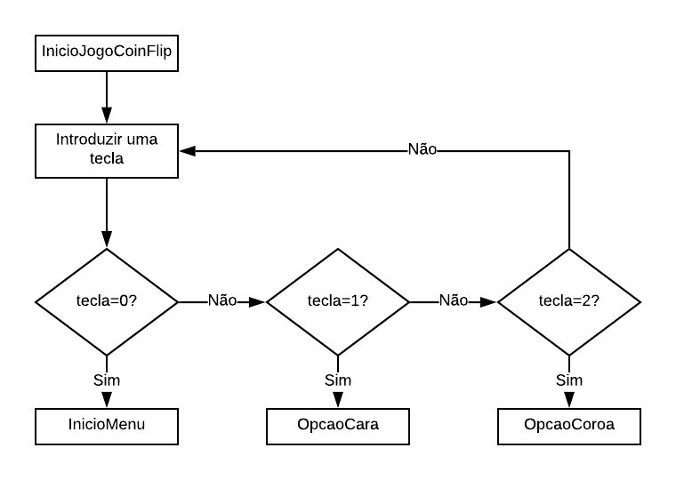

É pedido a inserção de uma tecla ao utilizador, se esta for diferente de “0”, ”1” ou “2” aparece uma mensagem de erro e volta a pedir a inserção de uma tecla.

Se a tecla inserida for “0” o programa vai saltar para o Inicio do Menu.

Se a tecla inserida for “1” o programa vai saltar para a OpcaoCara.

Se a tecla inserida for “2” o programa vai saltar para a OpcaoCoroa.

**Inicio da OpcaoCara**

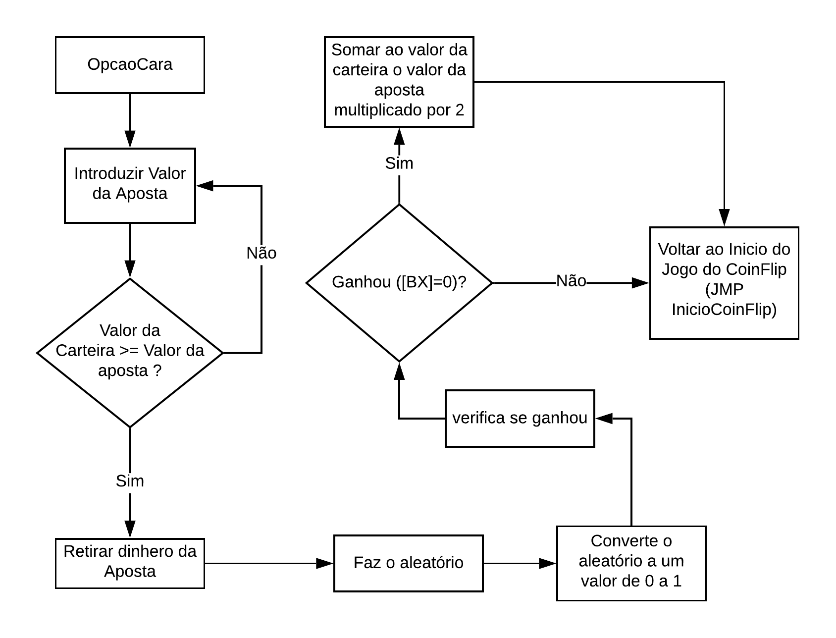

Este processo é quase igual ao das opções da roleta, as únicas diferenças são que neste caso o programa converte o valor do aleatório a um valor de 0 a 1. Depois se o valor de [BX]=0 significa que o utilizador ganhou a aposta, e será aumentado ao valor da carteira o valor da aposta multiplicado por 2.

**Inicio da OpcaoCoroa**

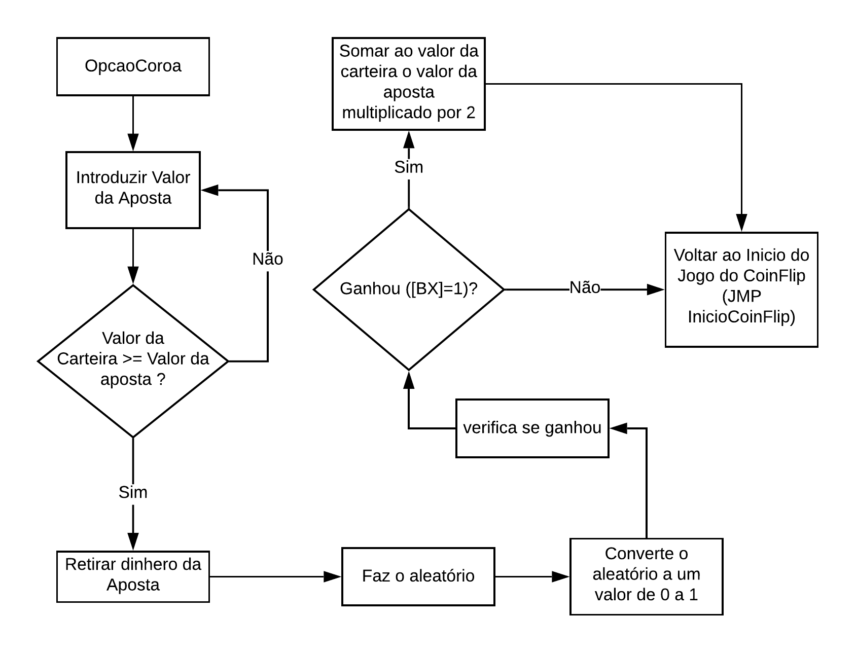

Este processo é igual ao processo da opção Cara, a única coisa que muda é que para verificar se o utilizador ganhou a aposta comprasse o [BX] com 1.

**Inicio do jogo da Roleta Russa**

Roleta russa é um jogo de azar onde os participantes colocam um cartucho em uma das câmaras de um revólver. O tambor do revólver é girado e fechado, de modo a que localização da bala seja desconhecida. Depois o participante dispara o revolver contra si próprio.

A roleta russa que eu fiz tem apenas 1 aposta possível, que é fazer all in. Depois de fazer all in ou “vives” ou “morres” (ou ganhas ou perdes o dinheiro todo). A probabilidade de ganhar o all in é de 3/5 e em caso de ganho multiplicasse a aposta por 2.

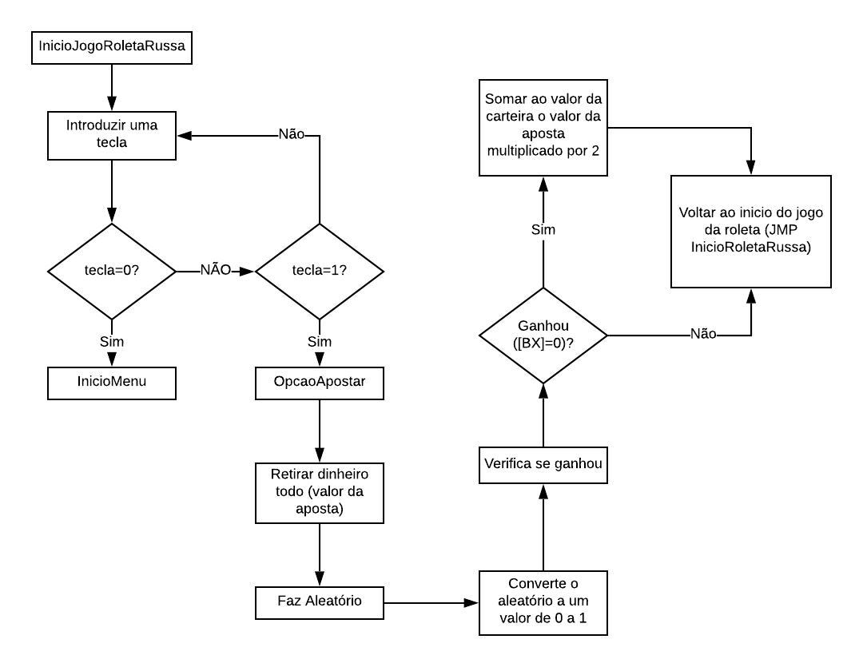

É pedido a inserção de uma tecla ao utilizador, se esta for diferente de “0” ou “1” aparece uma mensagem de erro e volta a pedir a inserção de uma tecla.

Se a tecla inserida for “0” o programa vai saltar para o inicio do menu onde começa o programa (“jmp OpcaoVoltarMenu”).

Se a tecla inserida for “1” o programa vai saltar para a OpcaoApostar.

Depois na opção apostar o programa vai retirar o dinheiro todo da carteira do utilizador, que vai ser o valor da aposta, vai fazer o aleatório e vai converter o numero de 0 a 99 a um numero de 0 a 1, Depois o programa irá verificar se o utilizador ganhou a aposta (compara o valor do [BX] com o valor “0”). Se não ganhou volta ao início do jogo da roleta Russa, se ganhou vai somar ao valor da carteira o valor da aposta multiplicado por 2 e volta ao início do jogo da roleta Russa.

# Manual do Utilizador

O Utilizador logo que execute o programa vai aparecer o menu do jogo.

**Menu**

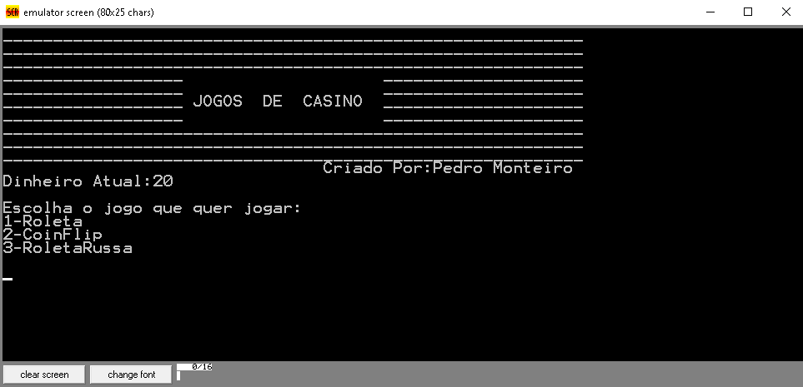

Aqui terá de clicar numa tecla e tem 3 opções possíveis, “1”, ”2” e “3”.

Se clicar numa tecla diferente destas aparece uma mensagem de erro igual a esta: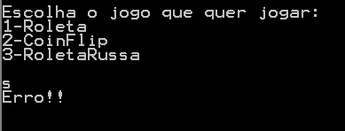

**Jogo da Roleta**

Clicando na tecla “”1 vai saltar para o jogo da roleta.

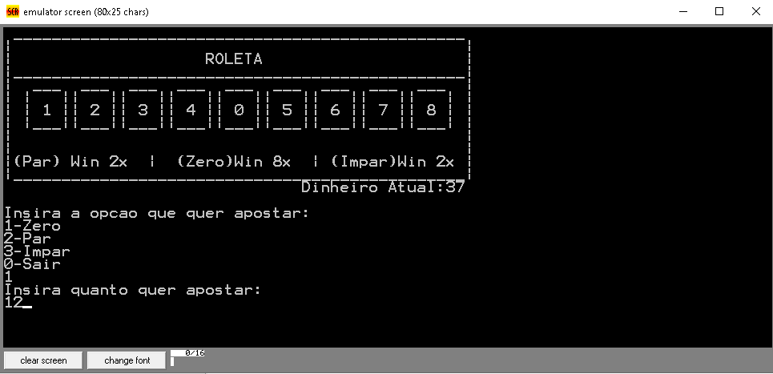

E depois de inserir a opção que se quer apostar vai pedir ao utilizador para inserir o valor da aposta que pretende fazer. Sempre que inseridos valores errados irá aparecer uma mensagem de erro.

Depois irá aparecer o dinheiro atual depois de retirar o dinheiro da aposta, o número que saiu na roleta, se ganhou ou perdeu, e depois o valor da carteira atualizado.

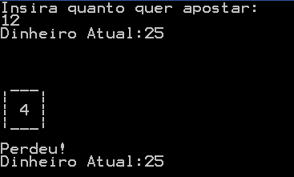

**Jogo do CoinFlip**

Clicando na tecla “2” vai saltar para o jogo do Coinflip.

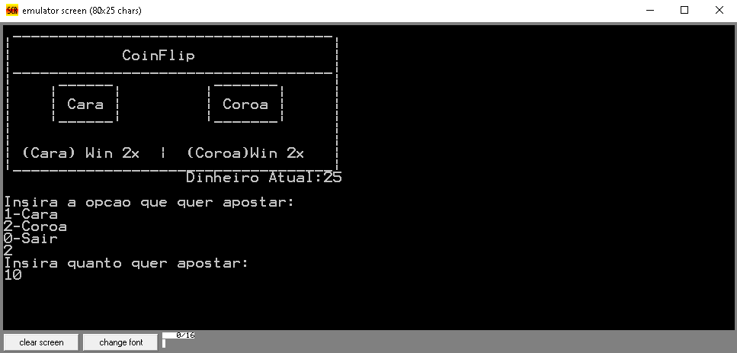

E depois de inserir a opção que se quer apostar vai pedir ao utilizador para inserir o valor da aposta que pretende fazer. Sempre que inseridos valores errados irá aparecer uma mensagem de erro.

Depois irá aparecer o dinheiro atual depois de retirar o dinheiro da aposta, se saiu cara ou coroa, se ganhou ou perdeu, e depois o valor da carteira atualizado.

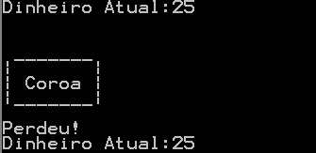

**Jogo da RoletaRussa**

Clicando na tecla “3” vai saltar para o jogo da Roleta Russa.

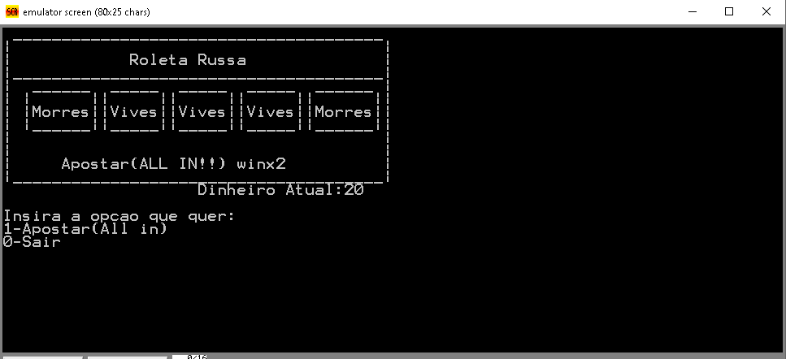

Dentro deste jogo tem apenas duas opções, “0” e “1”, se escolher a opção “0” vai voltar ao menu, se escolher a opção “1” vai dar o all in. Sempre que inseridos valores errados irá aparecer uma mensagem de erro.

Depois irá aparecer o dinheiro atual depois de retirar o dinheiro da aposta, se “vives” ou “morres”, se ganhou ou perdeu, e depois o valor da carteira atualizado.

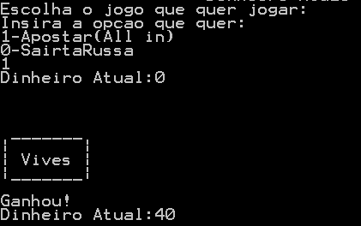

# Conclusão

Após a conclusão deste relatório verifiquei que o manual de utilizador e programador são uma componente bastante importante no desenvolvimento de qualquer programa pois servirá para compreender de que maneira é gerado o código e como utilizar o programa.